Методическая разработка

Роль методики « Хоровое сольфеджио» для обучения многоголосному пению

МБУ ДО « ЦВР « Истоки»
ПДО Плетнева Людмила Ивановна

Роль методики «Хоровое сольфеджио» для обучения многоголосному пению
Для вокально-хорового коллектива

Пояснительная записка.
Хоровое пение, это пение, прежде всего многоголосное. Многоголосие является одним из ярких выразительных средств хоровой музыки. Именно многоголосная музыка наиболее полно и образно передает картины жизни и мир человеческих чувств. Однако проблема освоения навыков многоголосия возникает в каждом детском хоре. Задача хормейстера в процессе работы над многоголосием не разрушить возникший интерес к хоровому пению
Существенным вкладом в развитие отечественной методики музыкального воспитания участников хора явилась разработка Г.А.Струве хорового сольфеджио - комплекса методических приёмов и упражнений, предназначенных для развития музыкальных способностей детей – слуха, ритма, музыкальной памяти. Основная задача хорового сольфеджио – выработка навыков чистой и выразительной интонации. Многие из упражнений хорового сольфеджио целесообразно использовать также и в качестве распеваний (народные песни, прибаутки).
В основе «Хоровое сольфеджио» Г.Струве предложил новую форму воспитания музыкально- интонационного слуха на основе игровых приёмов, а также таких наглядных методов как относительная сольмизация, болгарская столбица, «ручные знаки», «пение по руке». Одна из сложных задач, встающая перед всеми хормейстерами, состоит в переходе к освоению многоголосия и к пению без сопровождения в детском хоре. Активная и целенаправленная работа над всеми видами музыкального слуха поможет участникам хора быстрее преодолеть чисто психологический барьер– боязнь петь вторым голосом.
. «Хоровое сольфеджио» на подготовительном этапе состоит из игровых, наглядных упражнений, имеющих простую, доступную форму для ребёнка. В упражнениях хорового сольфеджио объединены три важных компонента: зрительный, слуховой, двигательный. Например, «ручные знаки». Для ребёнка это своеобразные музыкальные ступени, по которым видно, что «два» выше чем «раз», а «три» выше чем «два». Сначала дети только поют и считают, затем они могут сами показать высоту ступеней. Позже они узнают, что это ступени мажорного лада.
Такие систематические упражнения развивают координацию между голосом и слухом, при этом закладываются основы ладового слуха. От простых попевок игры-упражнения ведут к песне.
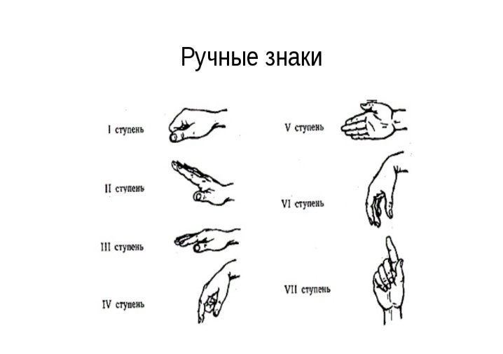

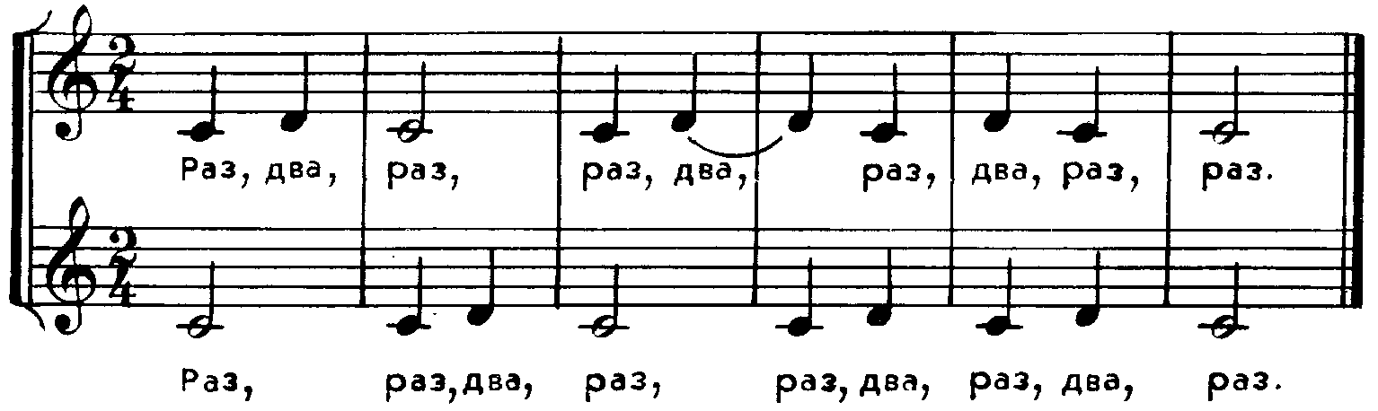На каждом занятии необходимо значительное время уделять пению без сопровождения, что активизирует музыкальный слух и улучшает интонацию. Привыкая слухом контролировать свой голос в сочетании с другими, дети начинают лучше петь в унисон. Пение без сопровождения как методический приём, даёт положительный результат в развитии музыкального слуха детей. Даже те песни, которые поются в сопровождении с фортепиано, полезно пропеть с детьми без сопровождения в нескольких удобных тональностях.
На начальном этапе игровой метод,. заложенный в «Хоровое сольфеджио» состоит из игровых наглядных упражнений, имеющих простую, доступную форму для ребенка, с соблюдением основного педагогического принципа — от конкретного к абстрактному. Методика по хоровому сольфеджио на занятиях в хоровом коллективе также ориентированно на развитие ладового слуха, музыкальной памяти, чувства ритма, и в дальнейшем ведёт к многоголосному пению

. Развитие ладового слуха.

- Пение ступеней с помощью ручных знаков
- Пение терциями ( деление на два голоса)
1.Повторять голосом различные интонации вслед за педагогом, а затем самим импровизировать голосом различные ступени—I—II—III, V—III—I, V—I—III, III—II—I, и т.д.
2. В начале обучения хоровому пению исполнять небольшие попевки, несложные по мелодии и тексту песни с аккомпанементом. Постепенно, вместе с взрослением детей усложняется и их репертуар.
3. Уметь варьировать исполнение, изменять его интерпретацию.
4. Определять на слух ладовое настроение мелодии
К десяти годам у детей уже сформирован навык двухголосного пения и они хотят исполнять все более сложные и прекрасные произведения. Поэтому возникает проблема дальнейшего увеличения числа голосов в звучании детского хора. В связи с этим необходимо выявить наиболее эффективные методы в дальнейшем развитии навыков многоголосного пения.
В процессе обучения вокально-хоровому искусству дети видят, что музыка имеет большое значение для жизни каждого человека, а также общества в целом. Что музыка бывает разной по настроению и характеру, что музыка может изображать и выражать чувства., что сила музыки огромна. Дети учатся говорить о музыке - о её содержании, настроении, характере. Приобретают навык пения в унисон, постепенно учатся петь двухголосно (канон, элементы простейшего двухголосья), знакомятся с попевками и песнями современной, классической и народной музыки.
Учатся понимать сложность и красоту хорового пения в частности, и музыки в целом. Определяя её лад, настроение, воплощая в рисунке то, о чём им рассказывает музыка. Слушают музыку не только в своём исполнении, но и в исполнении других хоровых коллективов. Сравнивают, анализируют.
Овладевая постепенно навыками хорового пения дети узнают много нового о своём голосовом аппарате, а также учатся правильно владеть своим голосом. Они знакомятся с основами вокально-хоровой техники:
- Что такое голос и как его беречь.( на примере песни « Я красиво петь могу»)
- Что такое дыхание и дыхательная гимнастика.( на примере красиво распевать гласные А- Э-И- О-У как льющийся ручеёк в разных длительностях
- Что значит вокально-певческая постановка корпуса. (« Петь приятно и удобно»)
- Что такое звукообразование и как формируются гласные. «Для пения гласные звуки важны- и напевны , и нежны. Летят, как птицы, в синеву- А-Э-И-О-У
- Что такое звуковедение и каким оно бывает.
- Что такое интонация и как формируется качественный звук.
- Что такое дикция, артикуляция, и как правильно формировать слово .( на примере песни « Про дикцию» показываем различие, если плохо произносить слово , то получится , что на ветвях поют «врачи»(грачи)
- Что значит выразительность исполнения. « А у лошади копыта- (поём от P (пиано) до F(форте) на крещендо – усиливая звук) не копыта каблуки»

Цели и задачи:
На всех этапах обучения хорового сольфеджио действенным средством воспитания навыков интонирования является пение в ансамбле, т.к. гармоническая координация в многоголосии, слуховая ориентация на образующуюся по вертикали структуру способствуют верному воспроизведению составляющих многоголосную ткань мелодических тонов. В многоголосии музыкальный строй представлен как целостная система, в результате чего 2х, 3х, и 4х-голосное пение активно содействует развитию мелодического и гармонического слуха, ладового и ритмического чувства

В младшем хоре важной задачей музыкального образования является воспитание навыков пения простейшего двухголосья
На первом этапе работы над двухголосьем необходимо достичь интонационной устойчивости каждого голоса в хоровой партии. Для этого хорошо подходит р.н. п « Как пошли наши подружки»
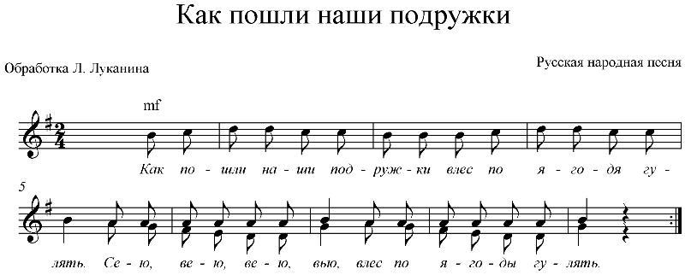 Только после достижения этой устойчивости в каждой хоровой партии можно приступать к их соединению. Необходимо уделять внимание всем видам двухголосия, так как оно является основой всех более сложных видов многоголосия. Особую трудность в работе с детским хором представляет освоение пения а-капелла, т.е. пения без инструментального сопровождения. Хорошо начинать с канонов песен народного плана « Камертон», «Братец Яков» и др. Исполнение произведений а-капелла входит обязательным номером в программу концертного исполнения и является высшей формой хорового исполнительства, требующей от каждого участника уверенного владения всеми составляющими вокального мастерства. О темпах. Следует соблюдать принцип постепенности: только после освоения песен в умеренных темпах можно переходить к разучиванию мелодий в более подвижном и быстром темпах. При этом следует иметь в виду, что медленные мелодии даются значительно труднее, так как требуют при исполнении большой сосредоточенности внимательности к интонированию ступеней лада, скачков в мелодии, активной вокальной позиции, пения «на опоре.
Переходить к многоголосию следует в тот момент, когда навык одноголосного пения с названием нот и произнесением текста принял устойчивый характер. Оно является лишь исходной базой для овладения навыком многоголосного пения. Учащийся, поющий партию одного из голосов музыкального произведения, помимо выполнения условий 1голосного пения, должен соблюдать правила многоголосия. Главным из них является строй ( точная высотность, чистая интонирование различных гармонических созвучий, аккордов) и ансамбль (слитность в окраске, уравновешивание в силе звучания голосов, ритмическая слаженность, единство темпа и динамики). Учитывая важную роль ансамблевого пения в развитии интонационного слуха, работу по воспитанию навыков интонирования в 2х и 3х-голосии необходимо начинать как можно раньше Первоначальной формой работы в освоении навыка многоголосного пения является 2х -голосное пение с названием нот по « по руке». Фундаментом многоголосного пения является унисон. При пении в унисон следует добиваться слитности голосов и единой исполнительской манеры выразительного пения. Следует начинать работу с поочередного пропевания обеих партий в унисон. На первых занятиях про 2х голосному пению, некоторые учащиеся, сами того не замечая, переключаются на пение партии другого участника ансамбля
Сначала пропевать следует не громко. Если второй голос вступает позже, то для слитности звучания следует попросить петь в унисон, а затем «разойтись» по голосам. Позже, когда появится умение твердо держать свою партию, необходимо требовать от учащихся сразу нужного вступление со своей партией. При обучении многоголосному пению важно учитывать так же вид ансамбля. Сходные по тембру человеческие голоса сливаются больше , их координация по вертикали контролируется слухом легче В связи с этим, целесообразно применять однородные ансамбли: женские ( детские) На пути воспитания у учащихся навыков ансамблевого пения, важное значение приобретает подголосочное 2 и 3 голосие. В этой, характерной для русской народной песни форме, мелодии голосов движутся то параллельно, то сливаются в унисон, то образуют самостоятельные линии. В образцах музыки подобного рода голоса в момент разделения на 2 и 3 голоса движутся мелодически как бы самостоятельно, но крепко спаяны воедино гармонически консонантными интервалами. Терции и сексты в параллельном движении голосов, унисоны, октавы при их слиянии, а так же квинты, которые часто являются интонационной опорой, служат слуховыми координатами для поющих в ансамбле. Таким образом, подголосочное 2 и 3 голосие в учебной практике является как бы переходным звеном от пения в ансамбле гармонического склада к пению многоголосному.
Паралельно с собственным пением ребёнок должен постепенно привыкать слушать хотя бы ещё один голос. Можно использовать народные песни- попевки: « По дороге Петя шёл и горошину нашёл» Педагог сам подсочиняет мелодию
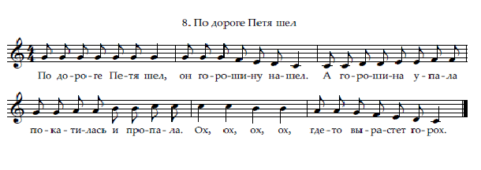
Дети поют и слушают был ли второй голос, куда он двигался. Дети показывают рукой , куда он двигался. Меняются местами : дети первый голос. педагог второй . и наоборот. При пении звучит много фальши , но второй голос прослеживается. Далее детей можно разделить на две группы и дать возможность самим спеть на два голоса.
Пение канонов
Большую пользу в развитии гармонического слуха даёт пение канонов. Как показывает практика, дети легко осваивают имитацию голоса , который называется многоголосным складом. Исполнение одной и той же мелодии разными голосами значительно облегчает восприятие образующейся многоголосной ткани. Дети очень любят петь каноны и воспринимают это как игру.(Н-р песня « Маленькой ёлочки холодно зимой») наиболее трудным является вступление второго голоса. На начальном этапе нужна помощь старших детей и концертмейстера. Самое главное – дети должны точно знать мелодию канона, петь ее чисто в унисоне. Каноны учат певца держать свою партию и слушать мелодию другого голоса. Добиваться унисона в каждой партии. Выбор ярких напевных мелодий способствуют быстрому освоению пению канонов.

Народная песня близка нам своими интонациями, своим эмоциональным содержанием. «Эмоционально-выразительные особенности музыки оказывают огромное влияние на характеристики предслышания, подголосочность. Подголосочность народных песен удобна для интонирования, т. к. имеет небольшой диапазон, ясную ладовую основу, позволяющую постоянно удерживать в памяти опорные тоны (узловые опорные звуки мелодии находятся в диатонических соотношениях, т. е. они не имеют между собой хроматических увеличенных и уменьшенных интервалов)
Следующий этап на пути к многоголосью. Начальный этап освоения трехголосия можно построить на материале народных песен:
а). народные песни с элементами трехголосия, где продолжается работа над унисоном и вертикальным выстраиванием аккордов. Пение партии среднего голоса является самым трудным. При разучивании произведения работать над различным сочетанием голосов. Например: СI и СII, СII и A, а затем соединение всех голосов. Использовать метод замены голосов ( певый голос поёт второй, тем самым развивая гармонический слух. Работа над многоголосием требует постепенности и терпения. Народные песни, интересный репертуар способствуют освоению метода работы над многоголосием. Н-р «Ах ты, степь широкая»

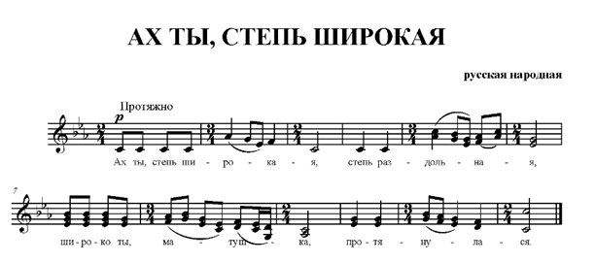

«Чуткость детей к точному интонированию должна воспитываться постоянно, что приведёт коллектив к повышению исполнительского мастерства. При воспитании в детском хоре вокально-хоровых навыков, таких как чистота интонирования, ансамбль, художественно-выразительное исполнение следует помнить, что «дети не должны превращаться в холодные клавиши пусть даже отлично настроенного «инструмента», не должны терять прелести обаяния, непосредственности исполнения», ибо «детское хоровое искусство - самостоятельная область искусства с присущей ему детскостью»- ( Струве Г.А).

.Использованная литература:
Л. Абелян ,учебное пособие « Как рыжик научился петь».
Г. Струве- Хоровое сольфеджио

